联合国 | 

UNEP/MC/COP.6/Dec.6

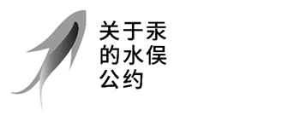 |  | Distr.: General  24 November 2025  Chinese  Original: English

关于汞的水俣公约缔约方大会
第六次会议
2025年11月3日至7日，日内瓦
关于汞的水俣公约缔约方大会第六次会议通过的决定
MC-6/6号决定：审议缔约方延长豁免请求的时间安排
缔约方大会，
通过本决定附件所载的时间安排，以方便缔约方根据《关于汞的水俣公约》第六条第六款提出延长豁免的请求。
MC-6/6号决定附件
- 任何延长豁免的请求应最好在豁免到期日之前举行的最后一次缔约方大会会议至少六个月且不少于两个月前提交。
- 该请求应载有《关于汞的水俣公约》第六条第六款第一、二和三项针对请求所涉每一种添汞产品或工艺所具体规定的信息，以便缔约方大会能够充分审议该请求。
- 秘书处可视需要与提交延长请求的缔约方进行磋商。
- 缔约方大会将在收到请求后的下一次会议上审议该请求。

